

责任编辑：

电 话：86-010-58303547

传 真：86-010-58303388

编辑邮箱：tainbk@chinaccm.com

地址：北京市朝阳区高碑店盛世龙源12号楼（邮编：100022）

# 2019.1.10

# 4

# 一、苯酚周报

**苯酚市场周报目录**

一、苯酚周报 3

1、苯酚国际市场 3

2、苯酚国内市场 4

2.1、本周苯酚生产厂家出厂价格 4

2.2、本周苯酚区域价格 4

2.3、高桥石化苯酚价格走势图 4

2.4、苯酚华东市场价格走势图 4

3、苯酚行情分析及后市展望 4

二、丙酮周报 3

1、丙酮国际市场 3

2、丙酮国内市场 4

2.1、本周丙酮生产厂家出厂价格 4

2.2、本周丙酮区域价格 4

2.3、高桥石化丙酮价格走势图 4

2.4、丙酮华东市场价格走势图 4

3、丙酮行情分析及后市展望 4

## 1、苯酚国际市场

|  |  |  |  |  |  |  |  |
| --- | --- | --- | --- | --- | --- | --- | --- |
| **日期** | **产品名称** | **国家/地区** | **价格类型** | **最低价** | **最高价** | **均价涨跌** | **价格单位** |
| 2020-01-07 | 苯酚 | 东南亚 | CFR | 879 | 881 | **10** | 美元/吨 |
| 2020-01-07 | 苯酚 | 中国 | CFR | 854 | 856 | **5** | 美元/吨 |
| 2020-01-07 | 苯酚 | 美国东海岸 | 美国东海岸出罐 | - | - | **0** | 美元/吨 |
| 2020-01-07 | 苯酚 | 美湾 | FOB | 818 | 828 | **65** | 美元/吨 |
| 2020-01-07 | 苯酚 | 西北欧 | FD | 1051 | 1055 | **-23** | 美元/吨 |
| 2020-01-07 | 苯酚 | 鹿特丹 | FOB | 1059 | 1063 | **-28** | 美元/吨 |

## 2、苯酚国内市场

### 2.1、本周苯酚生产厂家出厂价格

|  |  |  |  |  |  |  |
| --- | --- | --- | --- | --- | --- | --- |
| **产品名称** | 生产厂家 | 天津石化 | 燕山石化 | 蓝星哈尔滨 | 高桥石化 | 吉林石化 |
| 苯酚 | 2020-1-6 | 7500 | 7500 | 7500 | 7450 | 7400 |
| 苯酚 | 2020-1-7 | 7500 | 7500 | 7500 | 7450 | 7400 |
| 苯酚 | 2020-1-8 | 7500 | 7500 | 7500 | 7450 | 7400 |
| 苯酚 | 2020-1-9 | 7500 | 7500 | 7500 | 7450 | 7400 |
| 苯酚 | 2020-1-10 | 7500 | 7500 | 7500 | 7450 | 7400 |

### 2.2、本周苯酚区域价格

|  |  |  |  |  |
| --- | --- | --- | --- | --- |
| **产品** | **日期** | **华东地区** | **华北地区** | **华南地区** |
| 苯酚 | 1月06日 | 7400-7450 | 7500-7500 | 7500-7500 |
| 苯酚 | 1月07日 | 7400-7450 | 7500-7500 | 7500-7500 |
| 苯酚 | 1月08日 | 7400-7450 | 7500-7500 | 7500-7500 |
| 苯酚 | 1月09日 | 7450-7450 | 7500-7500 | 7500-7500 |
| 苯酚 | 1月10日 | 7450-7450 | 7500-7500 | 7500-7500 |
| 较上周涨跌 | | ↓125/125 | ↓200/200 | ↓0/0 |

### 2.3、华东苯酚价格走势图

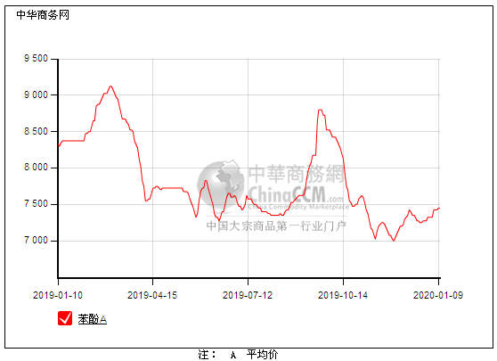

### 2.4、高桥石化苯酚价格走势图

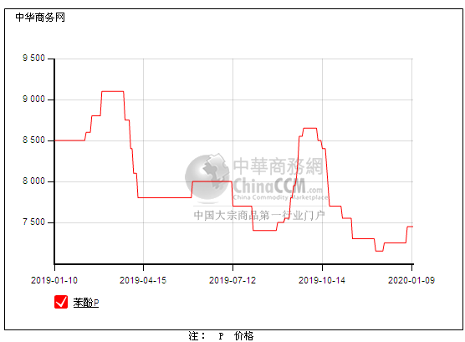

## 3、苯酚行情分析及后市展望

## 本周，国内苯酚市场区间整理，场内传闻工厂或上调，贸易商也随行就市跟涨，当前尽量持稳出货，低寻不易，不过下游买盘积极性并不算高，实单成交清淡，苯酚或延续震荡，居高整理。华东地区参考价格7500元/吨自提，华南地区参考价格7500元/吨左右周边送到，华北地区参考价格7500-7550元/吨左右自提。

## 重点市场行情分述：

## 华东地区：本周，华东地区苯酚市场气氛安静，国内工厂计划上调，下游买盘气氛已经明显减淡，尽量持稳操作为主，华东地区市场价格参考在7500元/吨附近，询盘有限，刚需小单商谈为主。

## 华南地区：本周，华南地区苯酚市场行情震荡，消息面安静，工厂报盘上调，但下游按需随用随拿，买盘气氛一般，截止本周末，当地主流参考价格在7500元/吨附近，整体备货积极性不高，实单有限。

## 华北地区：本周，燕山周边地区苯酚市场报盘持稳，消息面略显安静，下游刚需询盘，气氛一般，成交价略显清淡，截止本周末，当地主流参考价格在7500-7550元/吨，实单有限。

## 后市预测：关注整体补货情况，苯酚场内利好难寻，或暂且高位胶着震荡。

# 二、丙酮周报

## 1、丙酮国际市场

|  |  |  |  |  |  |  |  |
| --- | --- | --- | --- | --- | --- | --- | --- |
| **日期** | **产品名称** | **国家/地区** | **价格类型** | **最低价** | **最高价** | **均价涨跌** | **价格单位** |
| 2020-01-07 | 丙酮 | 鹿特丹 | FOB | 477 | 481 | **-1** | 美元/吨 |
| 2020-01-07 | 丙酮 | 西北欧 | FD | 528 | 532 | **0** | 美元/吨 |
| 2020-01-07 | 丙酮 | 美湾 | FOB | 524 | 534 | **22** | 美元/吨 |
| 2020-01-07 | 丙酮 | 中国 | CFR | 589 | 591 | **0** | 美元/吨 |
| 2020-01-07 | 丙酮 | 东南亚 | CFR | 569 | 571 | **0** | 美元/吨 |

## 2、丙酮国内市场

### 2.1、本周丙酮生产厂家出厂价

|  |  |  |  |  |  |  |
| --- | --- | --- | --- | --- | --- | --- |
| **产品名称** | **生产厂家** | **燕山石化** | **蓝星哈尔滨** | **高桥石化** | **吉林石化** | **天津石化** |
| 丙酮 | 2020-1-6 | 5250 | 5650 | 5200 | - | 5250 |
| 丙酮 | 2020-1-7 | 5250 | 5650 | 5200 | - | 5250 |
| 丙酮 | 2020-1-8 | 5250 | 5650 | 5200 | - | 5250 |
| 丙酮 | 2020-1-9 | 5250 | 5650 | 5200 | - | 5250 |
| 丙酮 | 2020-1-10 | 5250 | 5650 | 5200 | - | 5250 |

### 2.2、本周丙酮区域价格

|  |  |  |  |  |
| --- | --- | --- | --- | --- |
| **产品** | **日期** | **华东地区** | **华北地区** | **华南地区** |
| 丙酮 | 1月06日 | 5200-5200 | 5250-5300 | 5400-5450 |
| 丙酮 | 1月07日 | 5300-5350 | 5250-5300 | 5550-5550 |
| 丙酮 | 1月08日 | 5400-5450 | 5250-5300 | 5750-5750 |
| 丙酮 | 1月09日 | 5400-5450 | 5250-5300 | 5750-5750 |
| 丙酮 | 1月10日 | 5400-5450 | 5250-5300 | 5750-5750 |
| 较上周涨跌 | | ↓225/225 | ↓300/300 | ↓325/325 |

### 2.3、华东丙酮价格走势图

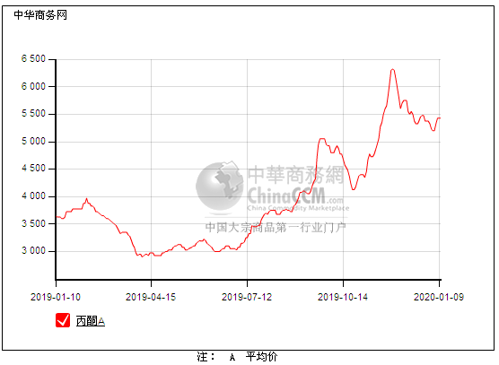

### 2.4、高桥石化丙酮市场价格走势图

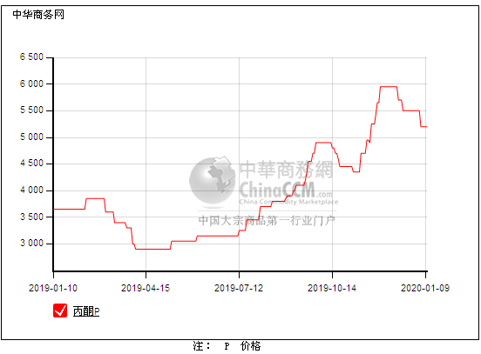

## 3、丙酮行情分析及后市展望

## 本周，国内丙酮市场氛围坚挺，场内消息面并无强势利好，整体运行偏弱，贸易商自知年前走货时间有限，让意不强，不过下游需求跟进不佳，丙酮强势不易，或暂且胶着整理。华东地区参考价格5450元/吨，华南地区参考价格5700-5800元/吨，华北地区参考价格5250-5300元/吨，实单实谈。

## 重点市场行情分述：

## 华东地区：本周，华东地区丙酮市场重心仍高，虽然买盘跟进一般，外围环境向好，仍多挺价为主，截止本周末，当地主流参考价格在5450元/吨附近，甚至更高，成交清淡。

## 华南地区：本周，华南地区丙酮市场行情整理，消息面安静，贸易商随行就市为主，下游按需随用随拿，低寻不易，截止本周末，当地主流参考价格在5700-5800元/吨，实单实谈。

## 华北地区：本周，燕山周边地区丙酮市场行情平淡，消息面安静，下游补货积极不高，贸易商心态平平，随行就市为主，截止本周末，当地主流参考价格在5250-5300元/吨，实单刚需有限。

## 后市预测：消息面无明确利好，关注工厂调价情况，预计丙酮或延续观望为主。